

**学習院着任25周年記念**

**柔道部：坂下先生を囲む会**

**～　ご指導に感謝を込めて　～**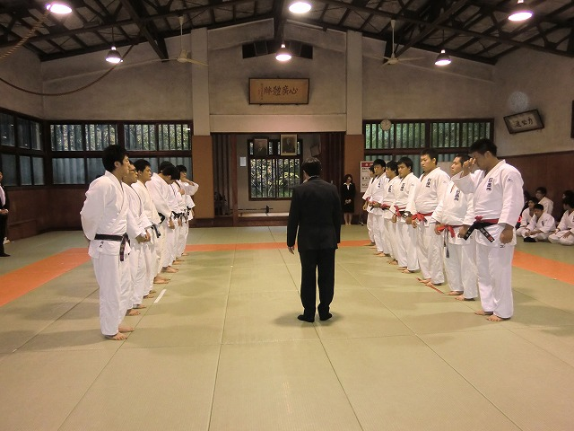

**日時：平成26年10月18日（土）**

**17時00分～20時30分**

**会場：日比谷園（東京　青山1丁目）**

**（目　次）**

|  |  |  |
| --- | --- | --- |
| **（目　次）** | **・・・** | **１Ｐ** |
| **１．本日の式次第** | **・・・** | **２Ｐ** |
| **２．坂下先生のプロフィール** | **・・・** | **３Ｐ** |
| **（参考１）会場レイアウト** | **・・・** | **５Ｐ** |
| **（参考２）本日のメニュー** | **・・・** | **６Ｐ** |
| **（参考３）学習院院歌** | **・・・** | **７Ｐ** |
| **（参考４）二次会のご案内** | **・・・** | **７Ｐ** |
| **（参考５）坂下先生へのメッセージ** | **・・・** | **８Ｐ** |

**１．本日の式次第**

* 1. **開会挨拶**
  2. **乾杯**
  3. **先生紹介**
  4. **先生からご挨拶（試合等のスクリーン解説）**
  5. **歓談**
  6. **先生への思い出（各テーブルから）**
  7. **記念品・花束贈呈**
  8. **奥様からひと言**
  9. **柔桜会より**
  10. **先生夫妻へのエール・院歌斉唱**
  11. **記念撮影**
  12. **閉会挨拶**

**（二次会のご案内）**

**２．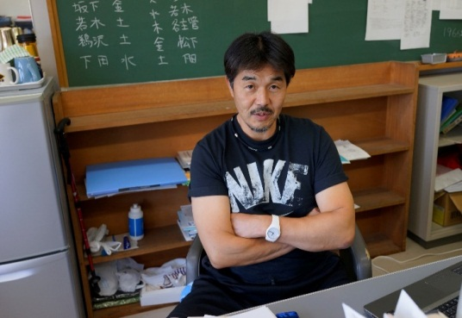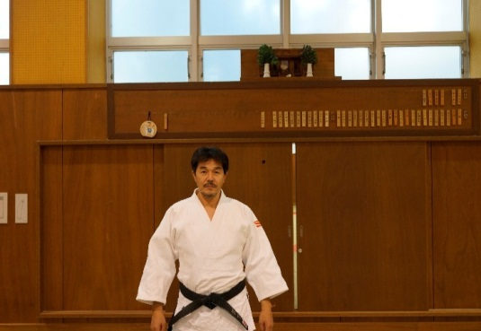坂下先生のプロフィール**

**全日本強化選手として、数々の全日本大会や国際大会等でご活躍。**

**現在は、学習院高等科教諭・学習院柔道部師範として柔道活動に加え、体育教育に従事されると共に、柔道技術および柔道形の講道館指導員としてご活躍中。**

**＜学歴・職歴＞**

**昭和39年　7月30日生（50歳）滋賀県大津市出身**

**昭和58年　比叡山高校卒**

**昭和62年　筑波大学（体育専門学群）卒**

**同年　西武百貨店入店**

**平成元年　 学習院高等科着任**

**平成2年　 講道館指導員**

**平成19年 学習院柔道部師範（現在、講道館六段）**

**＜主な戦績＞**

**【比叡山高校時代】**

**昭和56年　国民体育大会団体優勝**

**昭和57年　インターハイ個人中量級優勝**

**同年　高校選手権団体ベスト8**

**同年　金鷲旗団体3位**

**【筑波大学時代】**

**昭和59年　世界ジュニア選手権65kg級優勝**

**昭和60年　世界学生選手権65kg級2位**

**同年　講道館杯体重別選手権65kg級3位**

**同年　ユニバーシアード65kg級3位**

**昭和61年　全日本大学体重別選手権65kg級優勝**

**【社会人（西武百貨店）時代】**

**昭和62年　講道館杯体重別選手権65kg級2位**

**昭和63年　全日本実業団体重別選手権71kg級優勝**

**（参考１）会場レイアウト**

**料理**

**（バイキング）**

**荷物置き場**

**司会者**

**入口**

**受付**

**賞状・トロフィー・メダル**

**Ｅ**

**Ｃ**

**平成１９～**

**２２年卒**

**平成７～**

**１２年卒**

**Ｂ**

**先生ご夫妻**

**平成３～**

**６年卒**

**スクリーン**

**賞状・トロフィー・メダル**

**Ａ**

**Ｄ**

**平成１３～**

**１８年卒**

**平成２年卒以上**

**（参考２）本日のメニュー**

|  |  |
| --- | --- |
| **お料理** | **・おすすめの前菜　４種**  **・カラスカレイと旬のキノコの黒豆ソース蒸し**  **・大海老のチリソース**  **・岩手県産　あべ鶏と旬のキノコの唐辛子炒め**  **・岩手県産　プラチナポークの黒酢酢豚**  **・水餃子の四川ソースがけ**  **・台湾産　豆苗の干し貝柱煮込み**  **・四川麻婆豆腐**  **・秋鮭のチャーハン**  **・五目焼きそば**  **・デザート** |
| **飲物**  **（飲放題）** | **・瓶ビール**  **・カメ仕込み紹興酒**  **・中国果実酒**  **・麦焼酎**  **・芋焼酎**  **・日本酒**  **・ハイボール**  **・サワー**  **・カクテル**  **・ソフトドリンク** |

**（参考３）学習院院歌**

1. **もゆる火の　火中（ほなか）に死にて**

**また生（あ）るる　不死鳥のごと**

**破（や）れさびし　廃墟の上に**

**たちあがれ　新学習院**

1. **花は咲き　花はうつらふ（ろう）**

**過ぎし世の　栄光（はえ）ふみしめて**

**まなかひ（い）に　世界をを（お）さめ**

**現実を　生きてし抜かん**

1. **なげかめや　昔を今と**

**荒波よ　狂はば狂へ**

**黒雲よ　ゆくてはとざせ**

**我が胸は　希望高鳴る**

1. **二つなく　享（う）けし我命（わぎのち）**

**おのがじし　育て鍛へ（え）て**

**もろともに　世にぞ捧げん**

**常（とこ）照らせ　真理と平和**

**（参考４）二次会のご案内**

**居酒屋「笑笑」青山一丁目駅前店（地上に出て、横断歩道を渡り、右折）**

**東京都港区南青山2-5-17　ポーラ青山ビルB1**

**03-3403-4488**

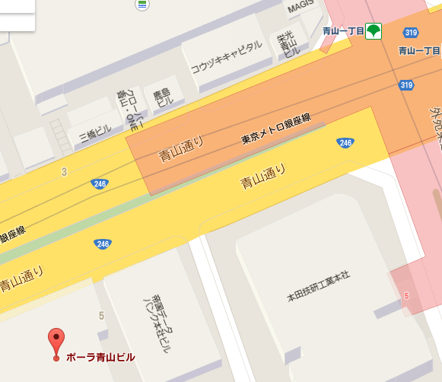

**（参考５）坂下先生へのメッセージ**

| **氏　名**  **（姓・名）** | **高卒年（棒線下は大学からの入学者の大卒年）** | **メッセージ**  **（出席者・欠席者）** |
| --- | --- | --- |
| **Ａ・Ｓ** | **昭和34年** | **今後ともますますご活躍並びにご健勝を祈念致します。先生、人生今からです先生なら何事も実現可能です。頑張ってください。** |
| **Ｆ・Ｉ** | **昭和52年** | **勤続25周年、誠にあめでとうございます。先生と歌舞伎町で痛飲したのが、昨日の事のようです。学習院柔道発展のため、今後ともご指導賜りますようお願い申し上げます。** |
| **Ｋ・Ｓ** | **昭和63年** | **勤続25周年おめでとうございます。今後共柔道部の御指導宜しくお願いします。** |
| **Ｔ・Ｎ** | **――**  **平成5年**  **（法・法）** | **勤続25周年、誠におめでとうございます。（ほとんどシャレになっちゃいますね（笑））。どんなに大きい相手でも奥襟つかんでぶら下がる先生の独特のスタイル、こんな軽量級の選手にはいまだに会ったことがありません。巣立った教え子も増え、にぎやかで楽しい会になりそうですね！大学時に指導を受けた少し上の方々にもお声かけして伺います！当日を心から楽しみにしております！** |
| **Ｈ・Ｔ** | **平成2年** | **この度は、勤続25周年、本当におめでとうございます。初めて坂下先生が道場に来られた日を、今でもよく覚えております。現役時代のご指導、本当に有難うございました。益々のご活躍を祈願しております。今後とも、よろしくお願い致します。** |
| **Ｍ・Ｅ** | **――**  **平成10年**  **（理・数）** | **先日から、坂下先生を囲む会の準備にあたり、御苦労されていることと察します。ご連絡頂いた時にはまだ試合の日程が確定しておらず、前向きに検討しており、久しぶりに貴殿に会えることを楽しみしておりましたが、やはり試合が入り残念ながら欠席となってしまい、大変申し訳なく思っております。みなさん元気でご活躍のことと思います。坂下先生もお変わりなく柔道に精進されておられるのではないでしょうか。会の前半は道場で練習ということでしたので楽しみにしていましたがとても残念です。私の近況としましては、大牟田高校の付属校ではありますが、柔道を強化せず進学校であります大牟田中学校に在籍しております。同校の監督をして5年目となりました。創部当初は一人だった部員も、全国大会で結果を出すと、少しずつ増え、総勢20名ほどになりました。経験者もいますが素人の子ども達を鍛え九州では一応注目されるようにはなったと思います。大牟田中学校のこの夏の結果は地区予選で昨年全国大会2位の田主丸中学に勝ち優勝し、勢い良く県大会に臨みましたが、準決勝でアクシデントもあり3位でした。全国もあと一歩のところまで来ました。今新チームを毎日鍛えているところです。いずれは、坂下先生が鍛えられた子ども達と対戦できればと思います。そんな感じで、仕事はほどほどに毎日柔道に精進しております。貴殿におかれましても、益々の活躍を心よりお祈り申し上げます。** |
| **Ｋ・Ｓ** | **平成2年** | **25周年おめでとうございます。今後も今まで以上にパワフルにご活躍下さい。** |
| **Ｍ・Ｔ** | **平成2年** | **高等科時代は大変お世話になりました。お体に気を付けてこれからも頑張って下さい。** |
| **Ｋ・Ｎ** | **平成2年** | **先生の初代教え子という事で、約1年のご指導を受けました。先生が顧問に就任される前まで比較的自由にやっていた我々初代教え子にとって、比叡山高校卒の猛者でしかも若い先生が来る・・・・との情報を得た時の同期全員で受けた衝撃・緊張が忘れられません。あれから25年、今後も益々のご活躍を祈念致します。** |
| **Ｔ・Ｔ** | **平成3年** | **勤続25周年おめでとうございます。高校から柔道を始めた自分にとって、柔道への関わりの時点で先生に教わることができたのは本当にラッキーでした。先生との稽古はとても楽しく、向上心が刺激される日々でした。個人的な思い出となりますが、組手では奥を叩かずに襟を持ち、内股も背負いも繰り出せるタイプを目指すように指導されたことがありました。学生時代に成し遂げることはできませんでしたが、40歳を超えた現在、小中学生と柔道をする時には、力の差を利用し**  **てバッチリ達成しました。これからも坂下先生の益々のご活躍とご健勝を心より祈っております。** |
| **Ｉ・Ｔ** | **――**  **平成9年**  **（理・数）** | **先生と乱取りしているとき、自分がいつもより早く動けていると感じていました。** |
| **Ｉ・Ｄ** | **平成5年** | **流石の先生も、持ち前の若さや馬力は年齢に逆らえなくなってきたことかと思いますが、今後も足腰立たなくなるまでみっちりと学生へのご指導をお願いします！！** |
| **Ｆ・Ｋ** | **平成5年** | **勤続25年おめでとうございます。24年前に高等科柔道部でお世話になりました、藤井幸太です。出来の悪い生徒でしたので、あまり印象が無いかと思いますが、私は非常に印象深く、温かい目で見守っていただけていたことに感謝しています。私も一児の親となり、悪ガキを相手にする先生の大変さや気持ちが少しながら理解できるようになってきました。パーティー当日は、国内にいないため参加できませんが、先生のますますのご活躍を心からお祈り申し上げます。** |
| **Ｓ・Ｍ** | **平成5年** | **勤続25周年おめでとうございます。坂下先生にはお変わりございませんでしょうか。長らくご無沙汰をしまして、申し訳ございません。出来の悪い自分の様な生徒をご指導頂きありがとうございました。先生のお祝いの席に参加させて頂きます。当日お会い出来る事を楽しみにいたしております。** |
| **Ｋ・Ｈ** | **平成5年** | **ごぶさたしてます。たまには飲みに行きましょう。** |
| **Ｉ・Ｙ** | **平成5年** | **勤続25年おめでとうございます。これからもお元気で、次（30周年？）のお祝い会でまたお会いしましょう!!私事ですが、まだ地元で柔道を続けておりおかげさまで柔道審判・指導者の資格をとりました!!** |
| **Ｔ・Ｔ** | **平成7年** | **ご勤続25周年おめでとうございます。中等科では長く続かなかった運動部活動が、中等科から高等科にあがる直前の春休みの春合宿から柔道部活動を本格的に始め、そのまま高等科～大学～現在年1回の寒稽古のみの参加ではありますが活動を続けることができておりますのも、坂下先生との出会いや、いただいたご指導によるところが多分にあると思っております。坂下先生はじめ先生方、先輩方からいただいたご指導は社会人となった現在、たいへんありがたかったものだと、身に染みて感じております。厳しいご指導もありましたが、それが軟弱だった私の人間形成の土台を固めてくださる大変大きな助けになり、今となっては、厳しい社会人生活・仕事をなんとか乗り越えられております。これからも、ご健康にご留意くださり坂下先生の厳しくも温かいご指導で、後輩たちの技・体のみならず心の育成にご尽力くださいますことをお祈り申し上げます。私ごときが、教育者の先生に差出がましく、申し訳ございません。最後になりますが、連れていってくださいました筑波大学での夏合宿…いつも道場往復のバンを運転される先生の姿、先生のご結婚式での着ぐるみを着られてのダンスパフォーマンス…最高です！ご勤続25周年おめでとうございます！** |
| **Ｈ・Ｋ** | **平成7年** | **25周年おめでとうございます。大変ご無沙汰しております。申し訳ございません。在学中、中、高、大と大変お世話になりました。学生時代、柔道を続けられたのも、坂下先生の厳しくもやさしいご指導があったからこそだと思っております。３歳から大学まで柔道を続けたことは、社会にでてから直接的ではありませんが、いろいろなところで支えになりました。ありがとうございます。また、坂下先生の切れの良い技は、今でも目に焼き付いておりますし投げられた思い出とともに、体にも焼き付いております。5~6年前までは、寒稽古だけは顔を出させていただいておりましたが、その後。結婚、介護、子供の誕生といろいろあり、柔道から遠ざかっておりました。体は全くついていかないと思いますが、そろそろ柔道も再挑戦したいと思っております。この度、坂下先生にお会いできること楽しみにしております。** |
| **Ｓ・Ｙ** | **平成7年** | **今年で勤続25周年とのこと。本当におめでとうございます。坂下先生から学んだ「根性」は、どんな授業よりも役に立っています。これからも益々のご活躍をお祈りしています。** |
| **Ｋ・Ｍ** | **平成7年** | **勤続25周年おめでとうございます。これからも元気でご活躍をお祈りしております。** |
| **Ｙ・Ｔ** | **平成7年** | **勤続25周年おめでとうございます。これからも益々のご活躍を願っております。** |
| **Ｓ・Ｍ** | **平成8年** | **勤続25周年おめでとうございます。心より御祝い申上げます。当日お会いできるのを楽しみにしております。** |
| **Ｋ・Ｋ** | **平成9年** | **ご無沙汰いたしております。そして勤続25周年、おめでとうございます。実はすぐ近くで仕事をしているのですが、なかなかお会いする機会がなく、かといって高等科に訪ねて行く勇気もなく、今回ようやくお会いできるかなと楽しみにしておりましたが、急な用事で参加できなくなってしまい、本当に残念です。高等科を卒業して、柔道から離れて、はや18年も経ってしまいましたが、柔道部の思い出は今でも鮮明ですし、中保之くんが負傷して急に主将になってからの経験は、今にもしっかりと生きています。先生に直接感謝の言葉などお伝えしたかったのですが、メッセージという形で失礼いたします。今後もますますのご健勝をお祈りいたしております。** |
| **Ｉ・Ｍ** | **平成17年** | **このたびは勤続25周年おめでとうごいます。坂下先生から指導を受けることが出来たことを誇りに思っております。これからもよろしくお願いします。** |
| **Ｗ・Ｙ** | **平成17年** | **勤続25年おめでとうございます！高校から柔道をはじめて、坂下先生のような偉大な柔道家から指導を受けたことを誇りに思います。 期待にお応えするような結果は残せませんでしたが、柔道を通じて出会った諸先輩方、先輩、後輩、思い出は一生の宝です。 ベルギーでも柔道を細々と小さな町道場でやっているので、また日本帰国時には道場にお邪魔させて頂きます。** |
| **Ｓ・Ｋ** | **平成19年** | **この度は勤続25周年、誠におめでとうございます。坂下先生のもとで柔道を始められたからこそ、僕は柔道が大好きになりました。そして、坂下先生のもとで柔道ができたからこそ、僕は柔道を続けながら受験勉強をすることができ、無事に歯科医師になることができました。これからも先生の教えを胸に、地域医療に貢献して参ります。今後とも末永くよろしくお願い致します。先生の益々のご活躍を祈念しております。** |
| **Ｓ・Ｙ** | **平成20年** | **在学中、大変お世話になりました。高等科を2008年卒業致しました。柔道部では、柔道の技や戦略などのスポーツの面白さだけでなく、礼節を教えて頂きました。年を重ねるたびにそれらの大切さを感じています。この度は勤続25周年誠におめでとうございます。今後ともよろしくお願いします。** |
| **Ｓ・Ｋ** | **平成20年** | **お久しぶりです。勤続25週年おめでとうございます。先生には高等科時代、非常にお世話になりました。先生の元で柔道をやらせていただいた高等科生活はとても素晴らしいものでした。先生にお会いするのは私が大学の合格報告をしに高等科を訪れて以来です。先生にお会いするのをとても楽しみにしております。** |
| **Ｋ・Ｓ** | **平成21年** | **この度は、勤続25周年誠におめでとうございます。高校時代は大変お世話になり、ありがとうございました。高3の時先附属戦で代表戦までもつれ込んで最後の最後で負けてしまった悔しい思いを糧に、柔道は現在も大学で続けております。これからも変わらず、お元気で柔道を続けて下さい。** |
| **Ｏ・Ｗ** | **平成22年** | **4年間お世話になりました。坂下先生にはとても貴重なアドバイスを沢山頂きましたがとうとう一回も実践できずに柔道を引退してしまって残念です。柔道では坂下先生の期待に応えることはできませんでしたが、飲み会等では期待に応える働きをしたいと思いますので、飲み会の席には是非呼んで下さい！これからもまだまだお世話になります。お身体に気をつけて今後も頑張ってください！** |
| **Ｃ・Ｉ** | **平成22年** | **この度は25周年おめでとうございます。マネージャーという立場であったため、直接柔道の指導を受けることはありませんでしたが、大会運営ではたくさん支えて頂き感謝しております。卒業しましたが、これからも試合、行事などに参加したいと思っておりますのでまたお会い出来ることを楽しみにしております。今後とも宜しくお願い致します。** |

**【坂下先生を囲む会：幹事一同】**

**代表幹事：林　　徹**

**代表幹事補佐：藤本克哉**

**学年担当幹事：高橋拓宏　田村智文　伊藤喜章　水野直澄**

**卒業生の連絡先は上記の各幹事までご照会ください。**

**石川将也　齋藤大誉　雄川裕司**

